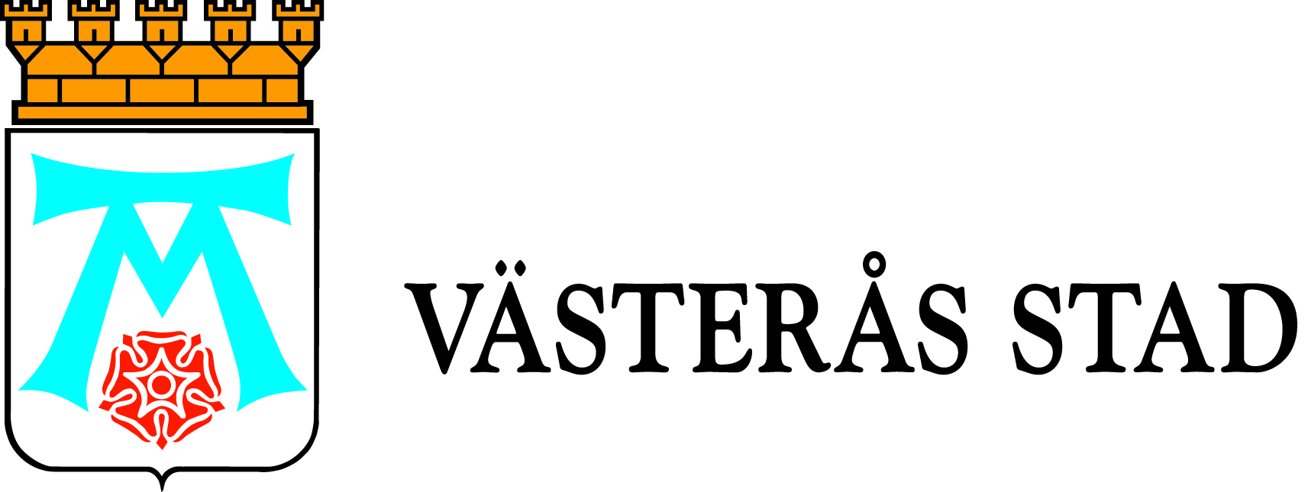

Pressmeddelande

2010-11-18

Det har blivit lättare att hitta på Västerås stads webbplats

De förbättringar som gjorts handlar i första hand om att öka tillgängligheten och göra det enklare att hitta det man söker. Bland annat har länkar till kontaktuppgifter, till sidor på lättläst svenska och till sidor på andra språk lyfts upp på förstasidan En annan nyhet är möjligheten att dela information på till exempel Facebook och Twitter.

En webbplats måste ständigt förändras och förbättras för att följa utvecklingen och motsvara de krav som besökarna ställer. De förbättringar som nu gjorts gäller framför allt startsidan. Det har blivit lättare att hitta till sidorna på lättläst svenska och till de sidor som är översatta till andra språk. Det har redan tidigare varit möjligt att lyssna på de svenskspråkiga sidorna men nu går det också att lyssna på de engelska sidorna. En nyhet är även en så kallad highlight-funktion som innebär att det ord som just blir uppläst markeras med en avvikande färg. Detta gör det lättare att följa med i texten.
Under de senaste åren har allt fler människor börjat använda sociala medier som till exempel Facebook och Twitter för att dela med sig av intressant information. Vi har nu gjort det enklare genom att förse vissa sidor med så kallade dela-knappar. Knapparna finns längst upp på sidan och man väljer vilken kanal man vill använda genom att klicka på rätt knapp.
En annan av de nya länkarna heter Teckenspråk och där kommer sidor med information som är översatta till teckenspråk att publiceras successivt under det kommande veckorna.

Mer information:
Susanne Ovmark, tf. informationschef, 021-39 25 00

